PRILOG I.

FOTO prikaz – mikrolokacija 1.

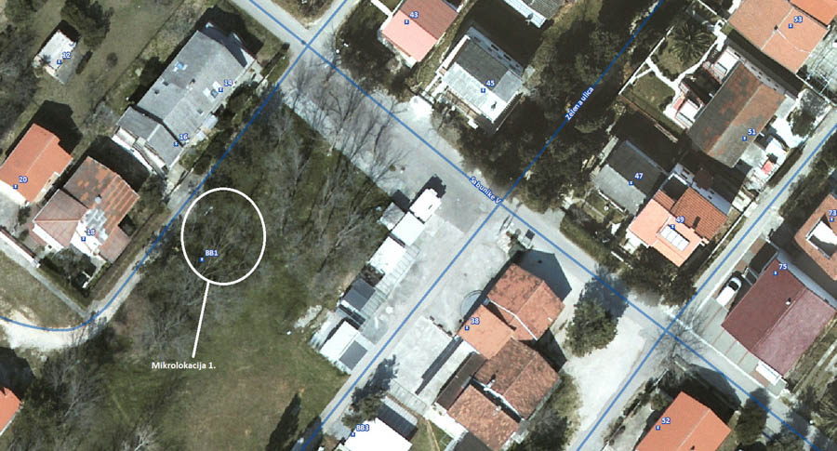

FOTO prikaz – mikrolokacija 2.

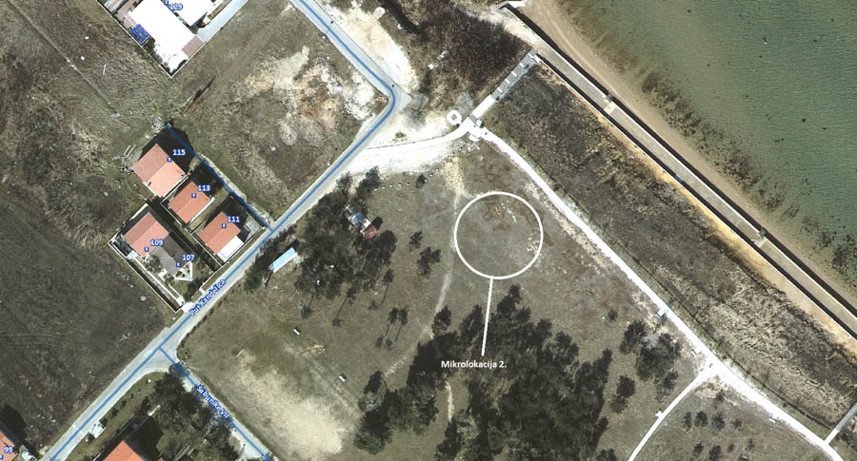

FOTO prikaz – mikrolokacija 3.

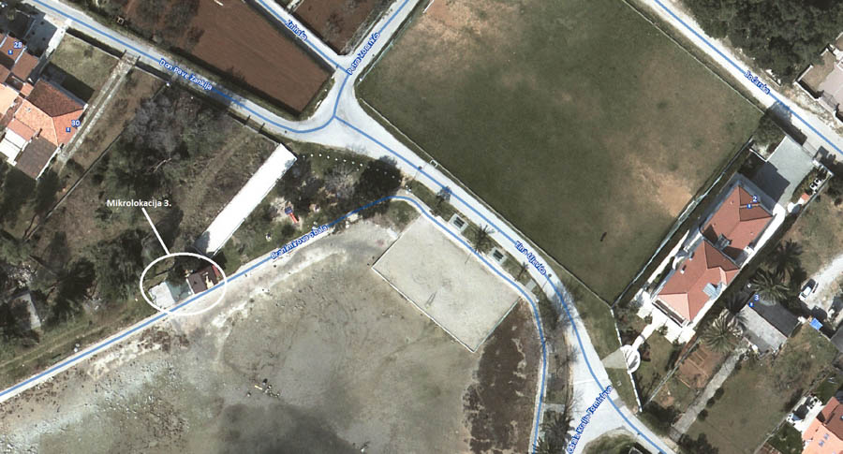

FOTO prikaz – mikrolokacija 4.

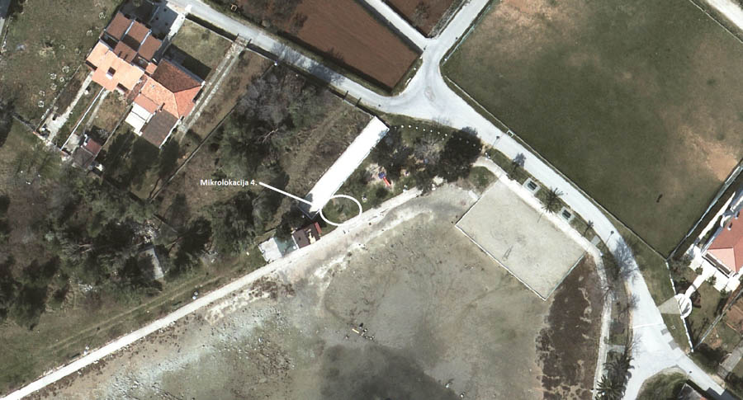

FOTO prikaz – mikrolokacija 5.

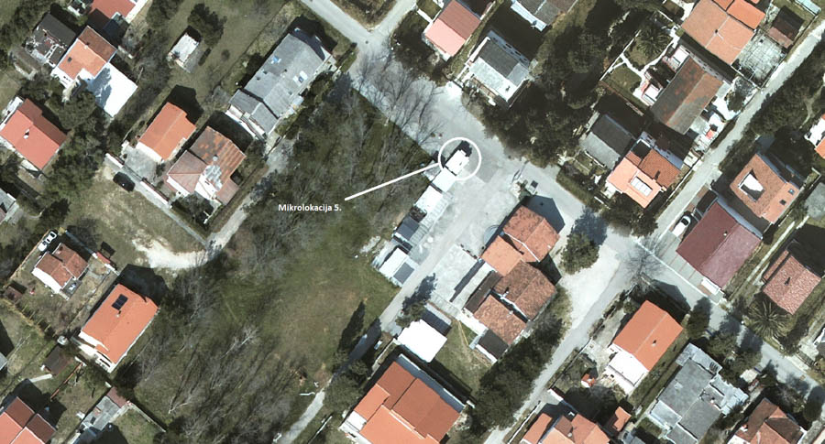

FOTO prikaz – mikrolokacija 6.

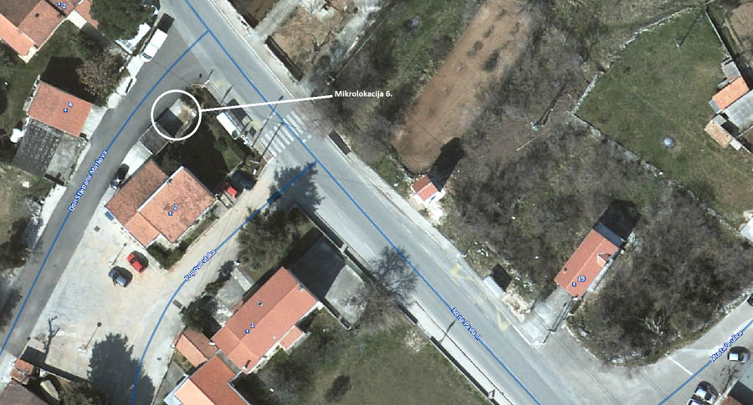

FOTO prikaz – mikrolokacija 7.

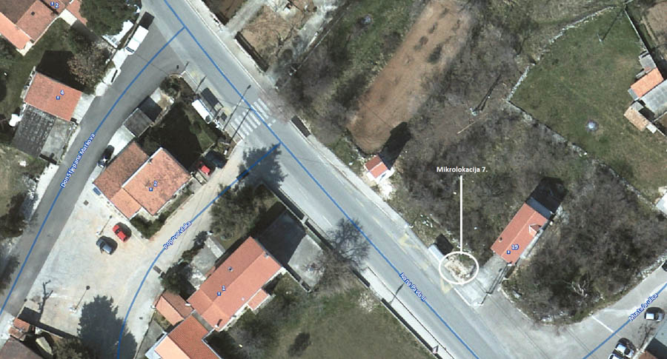

FOTO prikaz – mikrolokacija 8., 9., 10., 11.

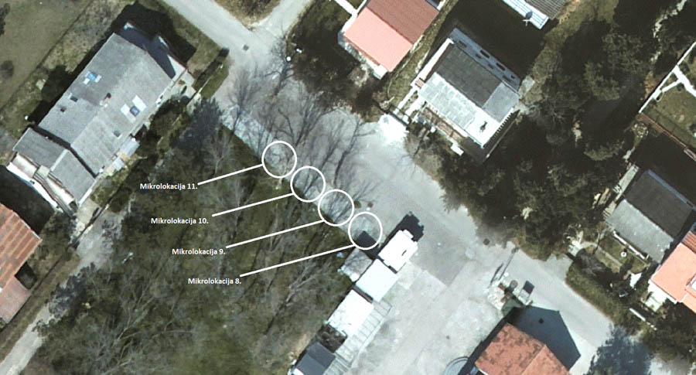

FOTO prikaz – mikrolokacija 12.

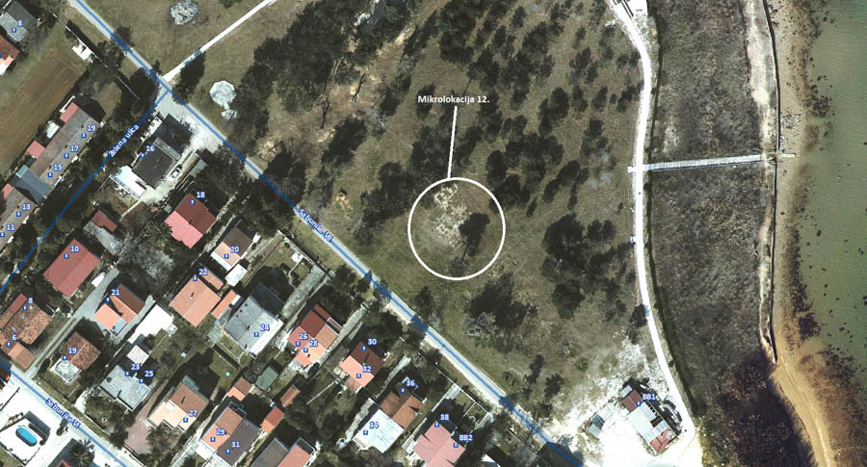

FOTO prikaz – mikrolokacija 13.

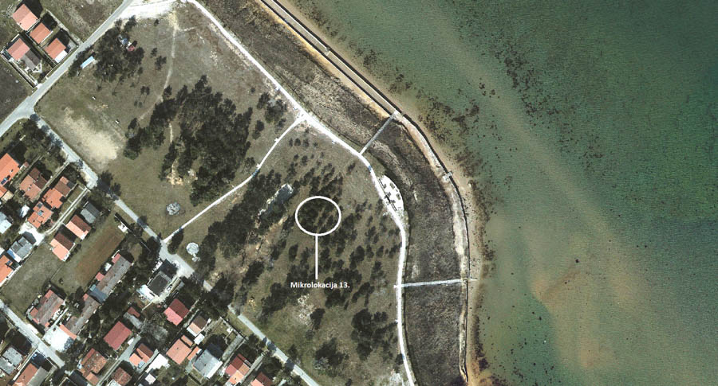
FOTO prikaz – mikrolokacija 14.

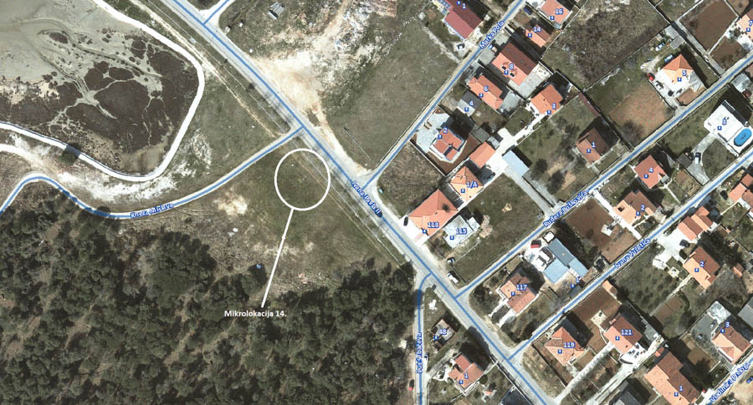

FOTO prikaz – mikrolokacija 15.
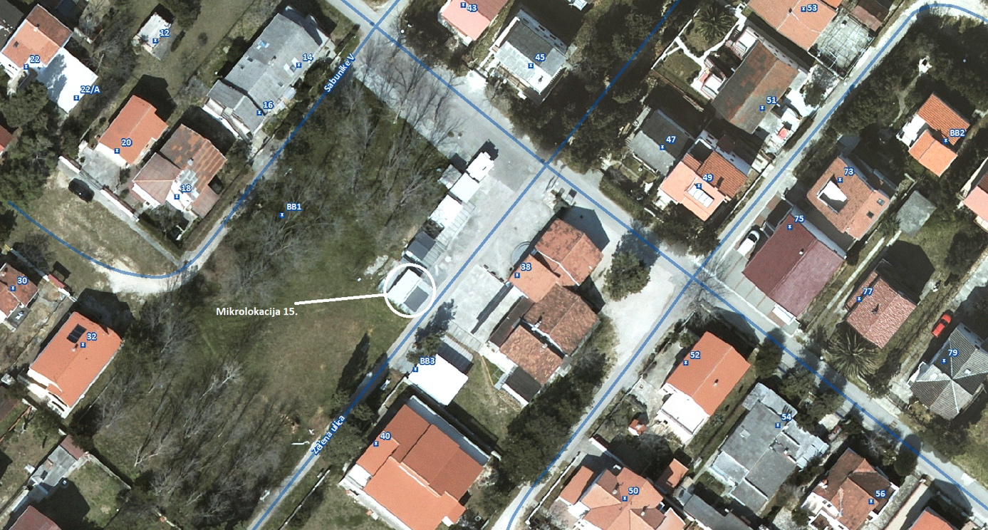

FOTO prikaz – mikrolokacija 16.

